НАЛИЧИЕ ДЕМОНСТРАЦИОННЫХ БЛЮД
ОБЕД 12.11.2021
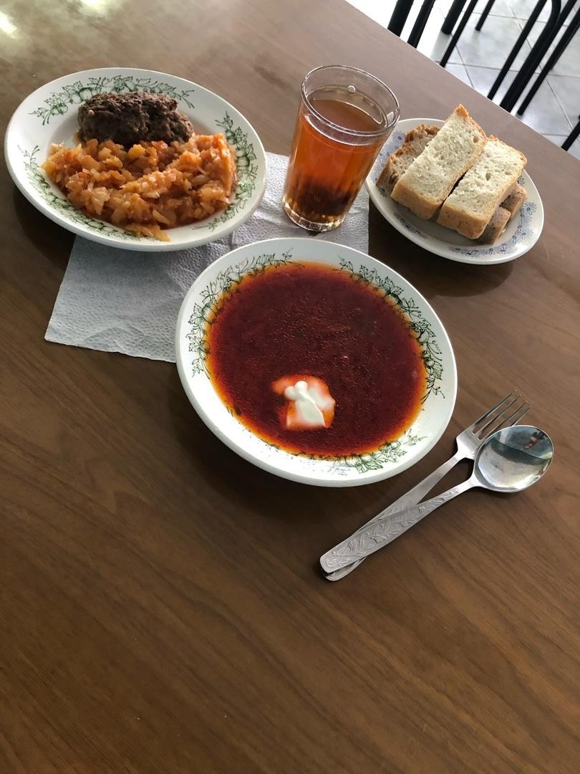

ОБЕД 29.09.2022
